Палеогеографические особенности палеозойской эры
План
1.Ранний палеозой: стратиграфия, история выделения. Основные фации и отложения.
2.Палеогеографические события раннего палеозоя: положение материков, горообразование, древний рельеф. Климатические события. Развитие жизни. Полезные ископаемые.
3.Поздний палеозой: стратиграфия, история выделения. Основные фации и отложения.
4. Палеогеографические события позднего палеозоя: положение материков, горообразование, древний рельеф. Эпигерцинские платформы. Климатические события. Развитие жизни. Полезные ископаемые.

1.Ранний палеозой Pz₁ – промежуток времени, который охватывает периодизацию от 600-570 млн. лет назад – до 450 млн лет назад. Особенностью его стратиграфии является подразделение на три системы: кембрийскую, ордовикскую и силурийскую. Кембрийская система (от древнеримского названия Кембрия – исторической области южной части о-ва Великобритания) впервые был выделен в ЮВ Уэльсе при описании бурых известняков и глинистых сланцев в 1835 г. английским геологом А. Седжвиком. Ордовикский период носит название от наименования кельтского племени ордовиков. Населявших ЮВ Уэльс. Впервые ордовикские толщи были описаны для ЮВ Уэльса британским геологом Ч. Лэпвортом в 1879 г. Силурийские отложения были также открыты британскими учеными в ЮВ Уэльсе – в 1835 г. Р.И. Мурчисоном, а позже обоснован в 1879 г. Ч. Лэпвортом. Стратиграфия – по морским плеченогим и кораллам. Название – от этноса силуров, жившего в ЮВ Уэльсе.
Основные фации: отложения раннего палеозоя приурочены к осадочному чехлу древних платформ. Они формируют обширные выходы на поверхность в Западной Европе и на СЗ Русской платформы. Платформенные типы отложений характеризуются развитием на Русской, Сибирской и Североамериканской платформах довольно мощных (до несколько сотен метров) морских осадков, представленных чередованием органогенных известняков, глинистых сланцев и фосфоритовых песчаников. Для северо-запада Русской платформы характерны прослои уникальных пород – синих кембрийских глин, являющихся ценным керамическим сырьем, и фосфоритовых сланцев – кукерситов. На юге Сибирской платформы отмечены мощные толщи рифовых археоциатовых известняков с прослоями битума и нефтей, а также фации солеродных бассейнов и лагун: отложения гипса, доломитов, каменных, калийных и магнезиальных солей.
Следует отметить, что в палеозое уже активно развиваются области краевого прогибания платформ – или геосинклинали. Они сливаются в обширные и протяженные геосинклинальные пояса: Урало-Монгольский, Тихоокеанский (который делится на Западно-Тихоокеанский и Восточно-Тихоокеанский), Альпийско-Гималайский или Средиземноморский, Атлантический или Грампианско-Аппалачский.

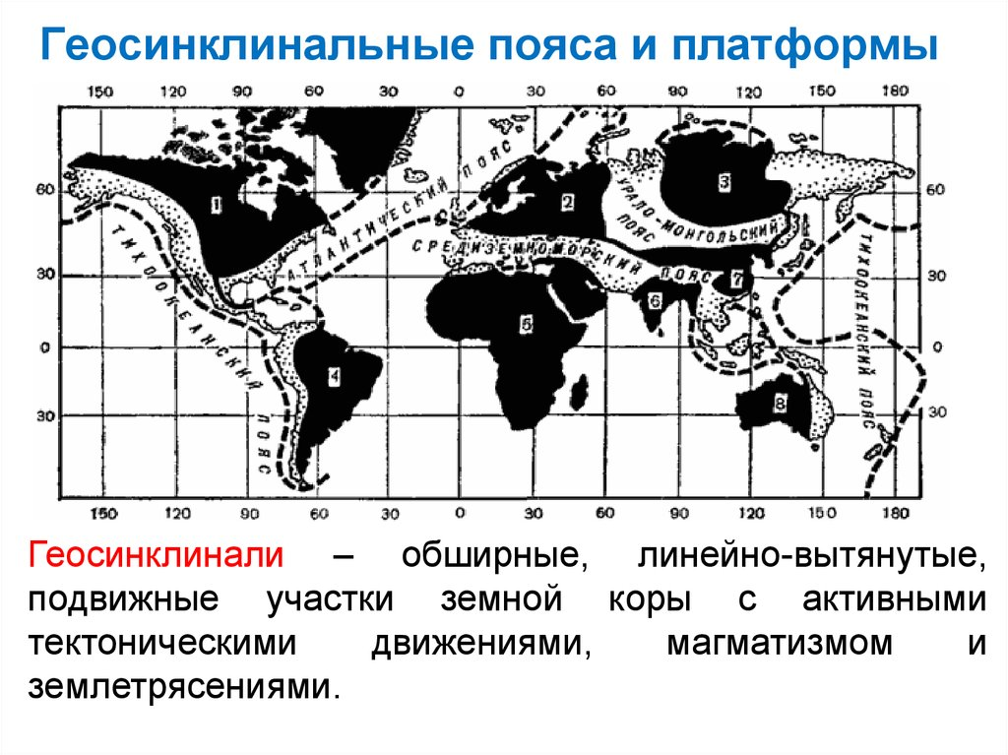
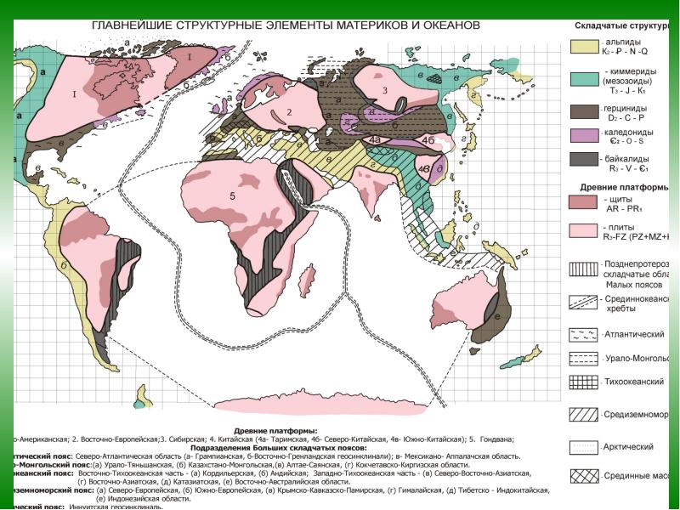
В геосинклинальных поясах отмечается значительная мощность пород нижнего палеозоя (до 15 тыс. м) в границах Альпийско-Гималайского геосинклинального пояса, Западно-Тихоокеанского и Восточно-Тихоокеанского геосинклинального поясов. Это мощные толщи известняков и глин с прослоями вулканогенных пород: лавы и вулканического туфа, накапливающихся в условиях подводного морского вулканизма. Для Урало-Монгольского геосинклинального пояса отмечается перерыв в осадконакоплении, характерный для Киргизско-Кокчетавской области, а также Алтайско-Саянской и части Монгольской. Здесь отмечаются мощные толщи лав, вулканических туфов, сильно смятые в складки, разбитые на отдельные блоки, пронизанные гранитными интрузиями и пегматитовыми жилами. Аналогическая ситуация с развитием метаморфическо-вулканических толщ связана с Грампианско-Аппалачской геосинклиналью, здесь также представлены толщи вулканических туфов, пемзы, лавы, пронизанные интрузиями и жилами. Такая петрографическая ситуация типична для Казахского мелкосопочника, Алтая, Западного Саяна, севреной части гор Монголии, Северных Аппалачей, гор Британских островов (Кембрийских, Пеннинских). Остальные части Урало-Монгольского пояса и Атлантического характеризовались спокойным осадконакоплением карбонатного флиша и осадочно-вулканических толщ.
Южные платформы, объединенные в единый суперматерик Гондвану с протерозоя, характеризовались осадконакоплением лишь по отдельным тектоническим впадинам (бассейн р. Конго, Сахарская синеклиза, Амазонская синеклиза, синеклиза Большой Австралийский артезианский бассейн). Здесь в условиях морских мелководных водоемов накапливались органогенные известняки с раннепалеозойской фауной, в условиях солеродных лагун – залежи гипса и солей. Для материковой части Гондваны характерны находки отложений древних рек (Антарктида), склоновых отложений, а также ледниковых валунных бурых суглинков – тиллитов.
2. Палеогеографические события раннего палеозоя: положение материков, горообразование, древний рельеф. Климатические события. Развитие жизни. Полезные ископаемые.
В начале палеозоя на планете существовало несколько материков: Русская суша, Сибирский материк, Североамериканская суша и Гондвана. Китайско-Корейская платформа существовала в виде отдельных изолированных гранитных островов, разделенных морскими проливами, заложенными в грабенах и тектонических впадинах. Тектонические движения к концу кембрия привели к активизации горообразования в отдельных геосинклинальных зонах и формированию в них сперва вулканических островов, эволюционировавших в сушу с системой складчатых сооружений. Были сформированы Казахский мелкосопочник и горы, восточнее его (отроги Алтая, Саян и др. ), горные системы Великобритании, Северных Аппалачей, Скандинавских гор. В истории планеты проявилась КАЛЕДОНСКАЯ СКЛАДЧАТОСТЬ (от лат. назв. Шотландии — Каледония, Caledonia) — эра тектогенеза, выразившаяся в совокупности геологических процессов (интенсивной складчатости, горообразования и гранитоидного магматизма) в конце раннего — начале среднего палеозоя (500-400 млн. лет). Каледонская складчатость завершила развитие геосинклинальных систем, существовавших с конца протерозоя — начала палеозоя, и привела к возникновению складчатых горных систем — каледонид. Впервые термин "Каледонская складчатость" был введён французским геологом М. Бертраном в 1887. Классические каледониды — горы Британских островов и Скандинавии, северной и восточной Гренландии. Также каледониды развиты в Центральном Казахстане (западная часть) и Северном Тянь-Шане, это Северные Аппалачи. Итогом развития каледонского горообразования стала переконсолидация древних платформ в три материка: Северо-Атлантический массив (Русско-Лаврентийская суша), с центре которой простиралась горная цепь от о-ва Великобритания, через Скандинавские горы до Северных Аппалачей; Сибирская суша с южным и юго-восточным горным обрамлением Казахстано-Киргизских гор Алтая до Северного Тянь-Шаня.
Климатические особенности раннего палеозоя. В начале кембрия на Земле господствовал в основном тёплый климат, климатическая зональность была выражена относительно слабо. Но были и зоны аридного климата, которые были распространены в северной части Североамериканского континента, в пределах Сибирского и Китайского континентов. В течение ордовика и силура климатические условия становятся довольно разнообразными. В позднем ордовике выделяются пояса экваториального, тропического, субтропического, умеренного и холодного типов климата. Экваториальные влажные условия существовали в Европейской части России, на Урале, в Западной Сибири, Центральном Казахстане, Забайкалье, в центральных областях Северной Америки, на юге Канады, в Гренландии. Небольшое похолодание и сокращение площади теплого климата было характерно для ордовика. Южный полюс в это время находился в центральной части Гондваны, в пределах которой возникли обширные материковые ледники.
Развитие жизни. Начало палеозоя – это период времени, когда отмечается широкое распространение уникальных, ныне вымерших таксонов животных. Жизнь концентрировалась в теплом океане, температура воды в котором составляла около 20⁰С. Здесь широкое распространение получили все отделы водорослей, среди животных преобладали организмы с хитиново-фосфатным скелетом. Это плеченогие (роды лингула, оболюс, обломки раковин которых сформировали фосфоритоносные песчаники), граптолиты, отдельные виды червей, лишенные скелета. Однако в начале кембрия уже известны организмы с кремнистой и карбонатной раковиной – это археоциаты, губки, мшанки, которые строили на дне морей и заливов настоящие рифы. Также для раннего палеозоя характерны морские лилии, морские огурцы, трубчатые кораллы (роды хализитес, фавозитес, сирингопора), а также хищные головоногие моллюски (роды эндоцерас, ортоцерас), ракоскорпионы и трилобиты. Последние два класса животных являются руководящими для раннего палеозоя. Они имели членистое тело и сложно устроенные органы чувств, среди них встречались как сложно устроенные плавающие хищники, так и илоядные формы. С ордовика известны и рыбообразные организмы. Панцирные рыбы известны с конца ордовика – начала силура. Их тело имело прочный скелет – костный панцирь, защищавший тело. Этих рыб называли остракодермы. Настоящие рыбы появляются в морях только к концу силура.
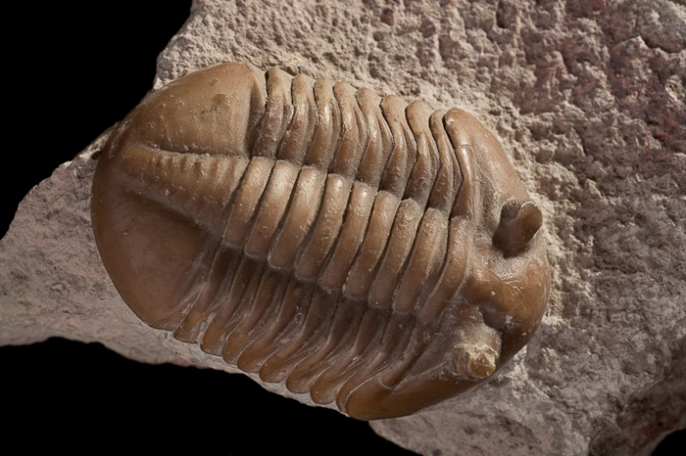
Трилобит
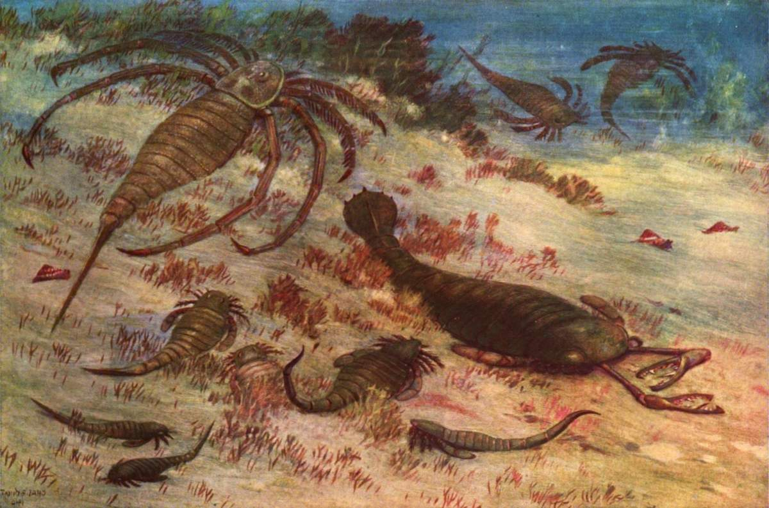
Ракоскорпионы
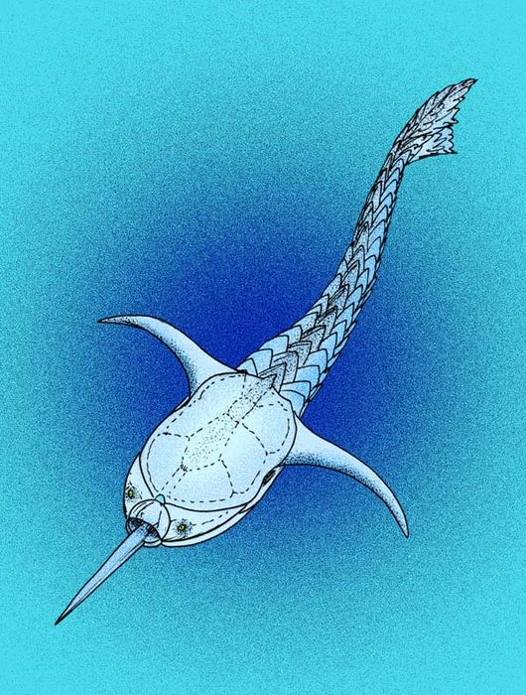
Панцирные рыбы
В конце ордовика количество свободного кислорода в атмосфере составляло уже 18%, что стало благоприятным для освоения суши первыми организмами (точка Юри). Ими стали примитивные предки растений – псилофиты или риниофиты. Это были растения, тело которых представляло собой слоевище или таллом. К субстрату они крепились с помощью ложных корней, но это были настоящие наземные организмы, заселившие прибрежные отмели, а затем и более отдаленные от моря территории. К концу силура на суше уже обитали не только риниофиты, но и первые грибы, поэтому наиболее древние почвы на планете имеют силурийский возраст.
Особенностью конца ордовика – начала силура является первое вымирание древних организмов. Исчезли древние гидроидные полипы, древние головоногие, некоторые виды червей, археоциаты, граптолиты, ракоскорпионы, большая часть видов трилобитов, древние протерозойские виды водорослей и др. В целом это вымирание способствовало сокращению морского биоразнообразия на 60%, однако освободившиеся экологические ниши были заняты более прогрессивными видами животных и растений, в том числе первыми рыбами, четырехлучевыми кораллами, брахиподами и др.
Полезные ископаемые. Раннепалеозойские отложения относительно бедны полезными ископаемыми. Горючие полезные ископаемые - нефть и природный газ – имеют небольшое промышленное значение, их месторождения известны на Сибирской платформе и в Прибайкалье (Марковское нефтяное месторождение). Более распространены месторождения горючих сланцев (Эстония, Ленинградская обл.) ордовикского возраста, а также фосфоритоносных песчаников.
Месторождения металлических полезных: богатые месторождения железных и марганцевых руд осадочного происхождения располагающиеся на востоке Северной Америки (Аппалачские горы, Ньюфаундленд), месторождения, связанные с магматическими породами, - железа, марганца, меди, хрома, никеля, платины и золота (Алтае-Саянская область или Горная Шория, Скандинавские горы, месторождение Кируна). Уникальны месторождения урана, вольфрама, меди, молибдена Казахского мелкосопочника
Из неметаллических полезных ископаемых промышленное значение имеют месторождения каменных и калийных солей на юге Сибирской платформы (Иркутская обл.), в США, Пакистане.
3.Поздний палеозой: стратиграфия, история выделения. Основные фации и отложения.
К позднему палеозою продолжительностью от 405 млн. лет до 285 млн. лет назад (Pz₂) относят девонский, каменноугольный и пермский периоды. Девонский период был впервые выделен на юго-западе Англии, в графстве Девоншир, где были Уолкоттом описаны породы этого возраста. Каменноугольный период был обоснован А. У. Смитом при описании стратиграфического разреза Лондонского угольного бассейна в 1855 г. Наконец, пермский период был выделен при характеристике известняков и доломитов в окрестностях г. Кунгур, Пермской губернии Р.И. Мурчисоном в 1841 г.
Для позднего палеозоя характерны четко разделяемые отложения трех типов: предгорных краевых прогибов ныне закрывшейся в позднем палеозое огромной геосинклинали Урало-Монгольского пояса, древних платформ и молодых эпипалеозойских платформ на цоколе из пород палеозоя.
Для позднего палеозоя характерно интенсивное горообразование практически во всех геосинклинальных поясах планеты, которое выразилось либо в формировании отложений подводного вулканизма (рифовые известняки и песчаники с прослоями лавы, вулканического туфа, яшмы в южной части Альпийско-Гималайском поясе, Тихоокеанской геосинклинали), так и в развитии метаморфизованных пород, рассеченных интрузиями гранитных лав, пегматитов, гранитными телами и т.д. Эти формации представлены в складчатых сооружениях Урало-Монгольской геосинклинали и северной части Альпийско-Гималайского пояса (так называемая центральная складчатая Европа). Это районы развития горных сооружений ГЕРЦИНСКОЙ СКЛАДЧАТОСТИ (от названия плато Гарц в Германии). К герцинским сооружениям относятся горы Вогез, Шварцвальда, Рудных, Рейнских Сланцевых гор, а также Чешский массив, разрушенный ныне Донецкий кряж. Наиболее выдающиеся герциниды типичны для Азии: Урал, Алтай, Восточный Саян, Кузнецкий Алатау, Монгольский Алтай, Большой и Малый Хинган. Обрамление герцинских гор было представлено либо связанными друг с другом предгорными прогибами, где шло накопление обломочных горных пород (глин, песчаников) с прослоями нефтеносных свит или каменного угля с отпечатками листьев и стволов древней флоры. К таковым прогибам относятся например, знаменитые Кузбасс, Донбасс, Рурский бассейн. Отдельные прогибы, как например, Предуральский, характеризовался сперва накоплением нефтеносных рифовых известняков с фауной кораллов, мшанок, иглокожих (их еще называют ишимбаевскими нефтеносными, с ними связаны месторождения нефти Татарстана, Башкирии, Пермского края, Самарской области), а затем в связи с ростом гор Урала морской водоем сильно обмелел, и в нем стали накапливаться обломочные красноцветные песчаники и конгломераты, сменившиеся накоплением солей, гипса, ангидрита.
Отдельные участки герцинских складчатых сооружений оказались разрушены и перекрыты в будущем мезозойскими и кайнозойскими породами. Так были сформированы фундаменты будущих эпипалеозойских платформ: Западно-Сибирской, Туранской, Скифской, Северо-Европейской, Приатлантической (восток Северной Америки), Патагонской (В Южной Америки), Большого артезианского бассейна в Австралии. Рассмотрим строение фундамента одной из эпигерцинских платформ (Северо-Европейской):
1.Нижние слои сформированы сильно метаморфизованными толщами раннепалеозойских пород (сланцы, кварциты, яшма), пронизанными гранитными интрузиями.
2.Брекчии и конгломераты красноцветные, сменяющиеся вверх по разрезу медистыми песчаниками (цехштейновая серия осадков)
3.Глины черные и сизые, известняки с фауной губок, кораллов, брахиопод, часто окремнённые.
Древние платформы отличаются развитием осадконакопления в девонских и каменноугольных, покрывающих их морях, площадь которых однако, к концу карбона – началу перми сокращается. Нижние слои позднего палеозоя – это известняки, часто нефте- и газоносные, песчаники, глины (например, юг Русской равнины, Восточная Сибирь, Северная Америка). Для Русской платформы отмечаются следы существования древних рек с характерными песчаными косослоистыми отложениями. Верхний разрез позднего палеозоя отличается либо развитием красноцветных песчаников и глин, либо накоплением гипсов, ангидритов, каменных, калийных и магнезиальных солей (например, на западе Северо-Американской платформы, бассейн оз. Юта, на Русской платформе (Белорусская синеклиза, Прикаспийская синеклиза)).

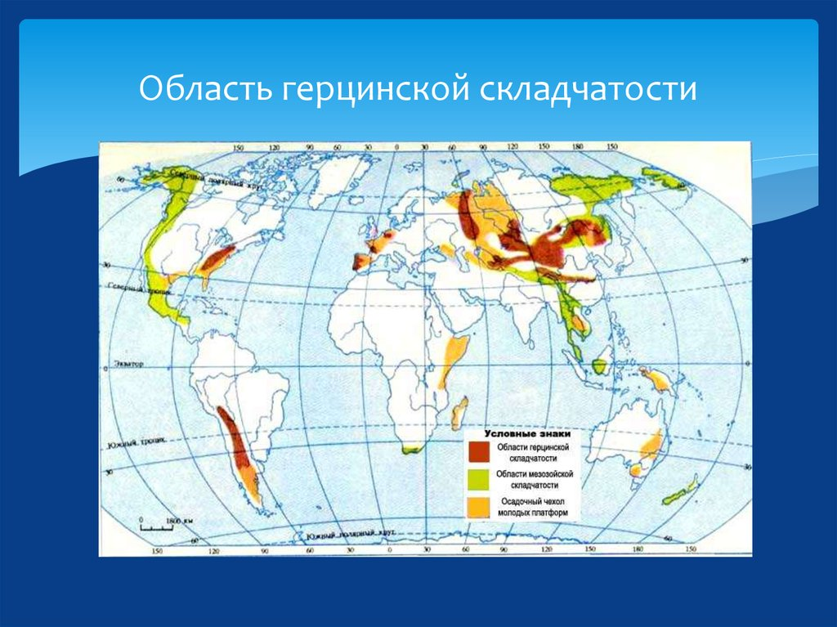
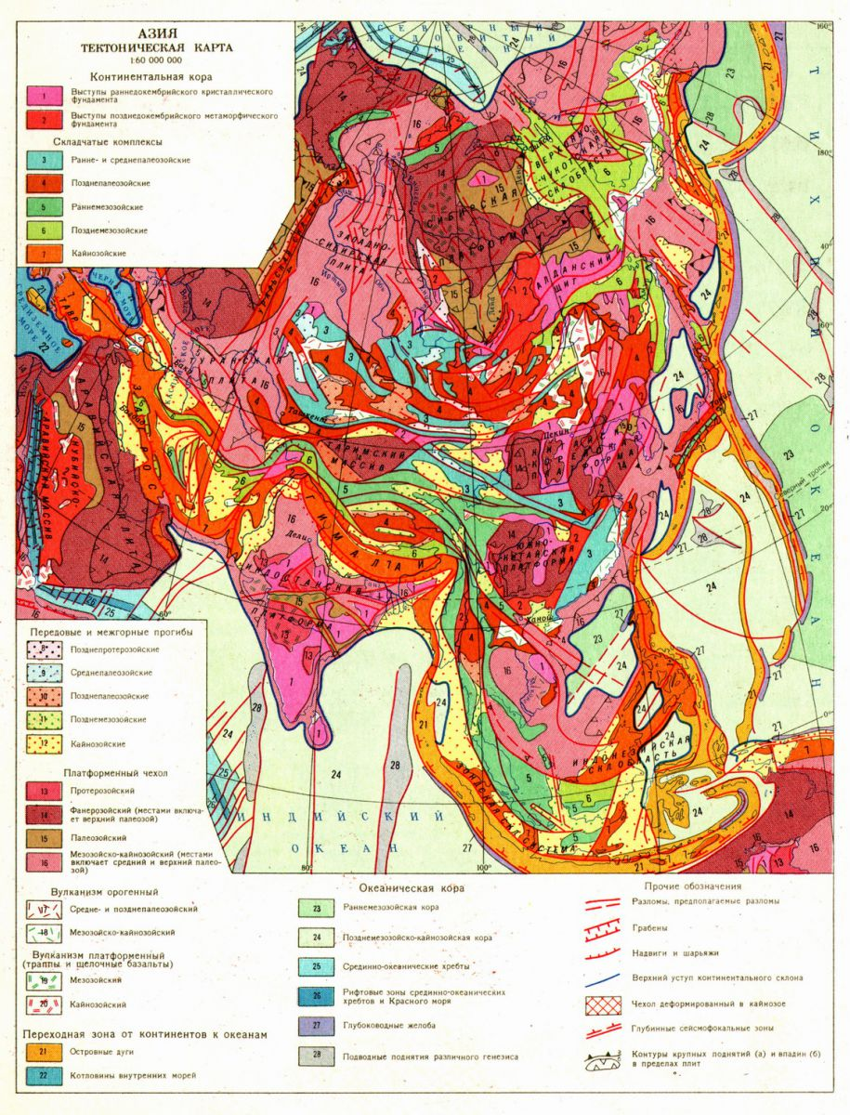

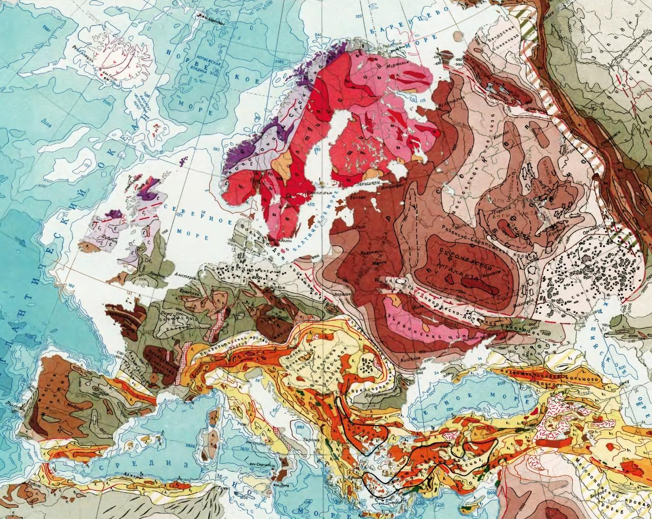

4. Палеогеографические события позднего палеозоя: положение материков, горообразование, древний рельеф. Эпигерцинские платформы. Климатические события. Развитие жизни. Полезные ископаемые.
В начале девона на планете существовали 2 северных материка (Североатлантический массив, в состав которого входили Русская и Северо-Американская древние платформы) и Сибирский. Китайско-Корейская суша существовала в виде гранитных массивов – островов. В южном полушарии существовал единый супер-материк Гондвана (от названия племени гондов в Индии). Материки разделяли древние океаны – Палео-Тихий, Западно-Сибирский, Южно-Европейский. В карбоне в связи с активизацией горообразовательных движений герцинской складчатости в границах Урало-Монгольской и Северной части Альпийско-Гималайской геосинкилиналей произошло их замыкание и формирование горных сооружений. Часть из этих горных сооружений подверглось дальнейшей переработке, разрушению древними процессами, а потом и коллизии (растяжению и погружению) участков земной коры. На месте этих процессов был сформирован фундамент молодых эпипалеозойских платформ: Скифской, Туранской, Западно-Сибирской и др. Формирование горных сооружений связывают с субдукцией древних платформ (подныриванием одна под другую), в результате чего в конце перми площадь суши резко увеличилась, а площадь океанов сократилась. Происходит консолидация, т.е. объединение древних платформ северного полушария в единый материк (Лавразия-1), а через сухопутные мосты и с Гондваной. В результате в конце перми на планете существовал единый суперматерик – Пангея («пан» - вся; «гео» - Земля) и единый океан (Панталасса, от лат. «талассум - море»).
Увеличение площади суши привело к резкому изменению зональности климата на планете. Если девонский период характеризуется унаследованностью спектра и набора природно-климатических зон с силура (с небольших увеличением площади теплого засушливого пояса), то карбон отличается сокращением площади засушливых зон и ростом площади зон с влажным климатом. Климатическая зональность карбона разнообразна. Так территория современной Евразии и Северной Америки отличаются развитием тропического, субтропического и умеренного климатических поясов с хорошим и достаточным увлажнением, то южные материки характеризуются нахождением в условиях умеренного и холодного переменно влажного климатов. Для каменноугольного периода характерно развитие центров оледенения в бассейне р. Конго и Парана.
Развитие климатических зон способствовало формированию трех флористических зон на планете (по Криштофовичу А.Ф.):
1)Вестфальская теплая зона с растительностью гигантских древовидных папоротников (пекоптерисс), лепидодендронов, каламитов (без годичных колец).
2)Тунгусская умеренная зона с растительностью гигантских мохообразных (псигмофиллум), каламитов, папоротников гигантоптерисов с годичными кольцами.
3)Гондванская умеренно холодная зона с растительностью глоссоптерисов (папоротники), филлотек, сигиллярий с годичными кольцами.

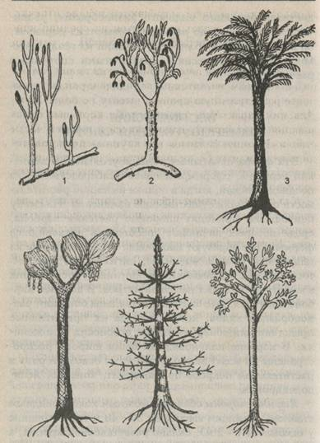
Основные представители палеозойской растительности.
1 - риния, 2 - псилофит, 3 - лепидодендрон, 4 - сигиллярия, 5 - каламит, 6 - кордаит.
Развитие жизни. Растительный мир позднего палеозоя отличается многообразием форм. На смену примитивной флоре риниофитов приходит спороносная флора настоящих низших растений. С девона известны приречные леса из предков древних папоротников, хвощей, плаунов, каламитов, мохообразных. Грибов. В карбоне с наступлением оптимальных для развития растений климатических условий лесная растительность широко распространяется по планете и становится почти повсеместной. Основными лесообразователями стали гигантские папоротники, хвощи, палуны, формировавшие на планете 3 флористические зоны. В густых сумрачных лесах, в условиях высокой влажности и заболоченности существовали благоприятные условия для углефикации органического вещества, главным образом, древних растений. В древних болотах скопления отмерших частей растений привели со временем формированию обширных каменноугольных бассейнов: Донецкого, Кузнецкого, Рурского, Силезского, Лондонского, Иллинойского и др.
Кроме растений, древние леса населяли первые наземные животные: гигантские мокрицы, клестиоморфные пауки, гигантские многоножки, меганевры (гигантские стрекозы) которые вели как растительноядный, так и хищный образ жизни.
Что касается позвоночных животных, то их многообразие по прежнему было связано с океаном, и лишь к концу позднего палеозоя – с сушей. В девоне происходит значительное видовое разнообразие рыб, широко распространяются панцирные рыбы, которые к карбону сокращают свою численность, им на смену в конце девона приходят хрящевые (акулы, скаты, химеры), двоякодышащие рыбы, кистеперые рыбы или (целаканты). Последние освоили не только морские, но и водоемы суши, именно они стали родоначальниками предковых форм первых амфибий – ихтиостег.
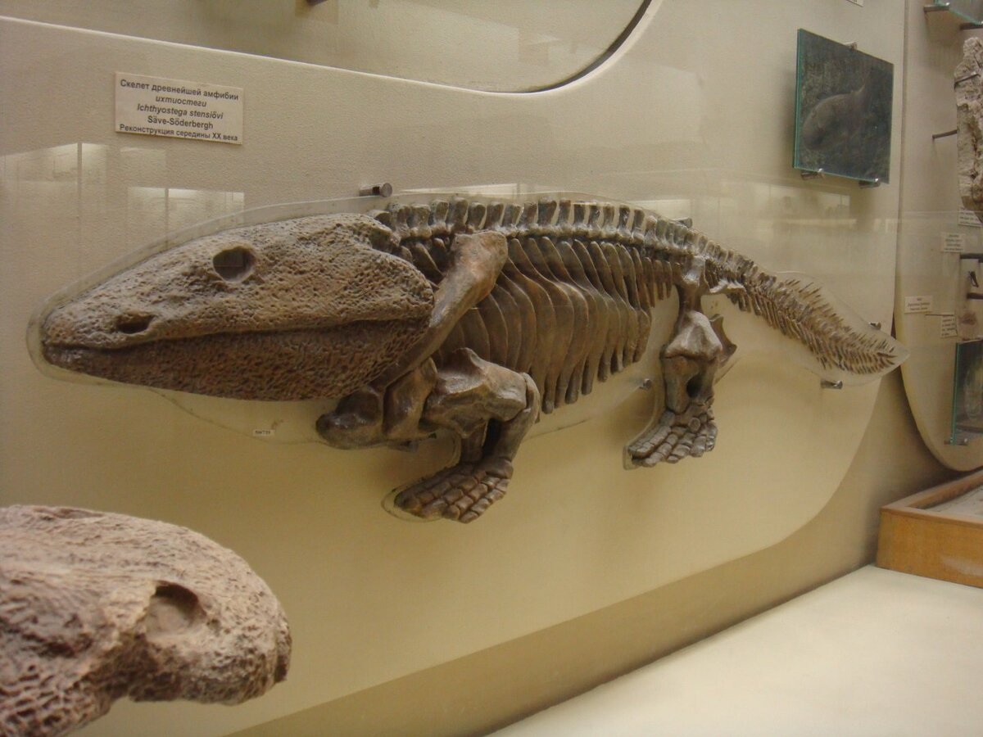
Ихтиостеги
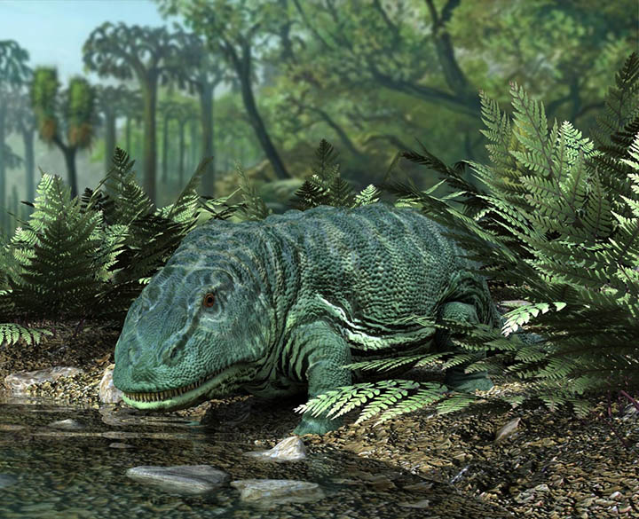
Стегоцефал
Настоящие амфибии известны с позднего девона, а в карбоне-ранней перми отмечается их многообразие. Появляются различные экологические группы амфибий (хищники, падальщики), для них был характерен гигантизм. Самая известная древняя амфибия – стегоцефал – достигала в длину до 3 м.
В конце карбона от амфибий отделяется особая группа животных – лабиринтодонты. Они стали одними из первых животных перешедшие полностью к наземному образу жизни. В отличие от амфибий, их цикл размножения не был уже связан с водой, а кожное дыхание оказалось утрачено. Это были первые рептилии, расцвет которых придется на мезозой. В перми рептилии в условиях засушливого климата уже начинают осваивать сушу. Известны такие пермские рептилии, как котилозавры, бентозухиды, иностранцевии, эдафозавры, диметродонты, мелозавры, обитавшие в водоемах, и др.
В океане жизнь отличается разнообразием, широко распространены рифостроители (мшанки, кораллы, губки, иглокожие), плеченогие, головоногие и брюхоногие моллюски, медузы. Планктон формируют простейшие, икринки рыб, нектон – обилие свободно плавающих рыб, среди которых были настоящие гиганты (например, панцирная рыба дунклеостеус, достигавшая длины до 9,5 м. ).
В середине перми в следствие сокращения количества свободного кислорода в атмосфере до 18,5% и увеличения объема углекислого газа до 1% вследствие извержений вулканов, а также сокращение площади водоемов на Земле начинается глобальное вымирание, завершившееся к середине триаса. В истории Земли оно известно как пермо-триасовое вымирание, самое масштабное из всех экологических катастроф. В результате этого процесса на планете вымерло до 90% морских видов и до 70% сухопутных видов. Исчезли целые отряды и классы животных (например, трилобиты, трубчатые и четырехлучевые кораллы, панцирные рыбы, гигантские амфибии), отдельные классы и отряды резко сократили свою численность (некоторые головоногие, отдельные отряды рыб, иглокожих, губок). На суше исчезли древние леса вестфальской и тунгусской флор, а от лесов гондванской флоры сохранились лишь единичные рощицы и заросли южноамериканских древовидных папоротников. Пермо-триасовое вымирание – самый масштабный биологический кризис в истории планеты, который однако, дал начало развитию новых форм жизни.
Полезные ископаемые позднего палеозоя представлены следующими группами:
1)горючие. Представлены залежами каменного угля (Кузнецкий, Донецкий, Рурский, Силезский, Иллинойский, Лондонский бассейны) и нефти и природного газа. Последние формируют обширные провинции: Волго-Уральскую, Восточно-Сибирскую, Персидского залива, Северо-Американскую, Северо-Африканскую.
2)рудные. Наибольшее богатство рудных полезных ископаемых характерно для Урала (железные руды – Магнитогорское месторождение; медные руды – Гайское месторождение, полиметаллические руды, алюминиевые руды – Красная Шапочка, редкоземельные и радиоактивные металлы, золото и платина, титановые руды в Ильменских горах). С медно-молибденовым оруднением связаны месторождения Монгольского Алтая (Эрдэнэт), с железоникелевым – месторождения Алтая и Саян. Для герцинид Европы характерны медные (Польша), железные (Южная Германия), сурьмяные руды, ртутные руды (Пиренейский п-ов), оловяные руды (о-в Великобритания)
3)драгоценные и поделочные камни. Издавна с палеозойским пегматитами связаны месторождения уральских аметистов, цитринов, раухтопазов, бериллов, изумрудов, аквамаринов, а также малахита, азурита, яшмы. В Герцинской Европе с эпохи римских завоеваний известны месторождения горного хрусталя, гранатов (огненно-красных пиропов), дымчатого и розового кварца, поделочного цехштейна или красного обсидиана.
4)химическое сырье – месторождения каменных, калийных и магнезиальных солей (Прикаспийская впадина, бассейн Мертвого моря, озера Юта, Зальцбургский бассейн в Австрии).
5)строительные материалы - повсеместно распространенные органогенные известняки (фузулиновые, брахиоподовые, криноидные, коралловые), мрамор, сланцы.

